Nascholingsconferentie Radboud Docenten Academie (oktober 2021)

Het Middeleeuws stadsrecht
een inkijkje in de middeleeuwse samenleving
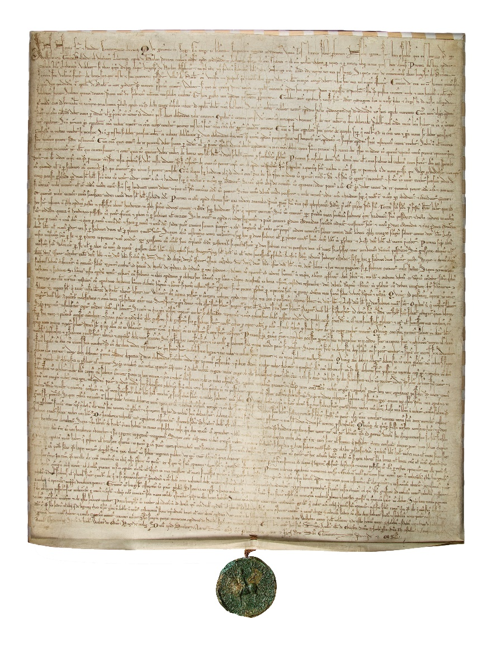

Door:
Koen Henskens
Lerarenopleiding, vakdidacticus
2e grads Lerarenopleiding HAN University, Nijmegen
koen.henskens@han.nl
www.koenhenskens.nl
Dit document is samengesteld voor de nascholingsconferentie van de Radboud Docenten Academie over de historische context voor het vwo eindexamen Geschiedenis. Specifiek de historische context ‘Steden en burgers in de Lage Landen 1070-1700’.
Ik heb lang college gegeven over de middeleeuwse steden in Nederland en weet hoe lastig het is om goede bronnen te vinden. Daarnaast vind ik dat de stofomschrijving zich teveel op Vlaanderen en het zuiden richt, terwijl wij toch echt in de Noordelijke Nederlanden wonen.
Het gaat van Atrecht via Brugge naar Antwerpen en dan heet het ineens Republiek. Naast Amsterdam wordt geen enkele stad in het huidige Nederland genoemd. Niet dat ik zo’n chauvinist ben, maar in het kader van betekenisvol onderwijs en aansluiten bij de belevingswereld van de leerling, die vind je niet in het huidige Arras, maar wel hun eigen stad in de buurt. Ik vond het zonde van de mooie stadsgeschiedenissen en -ontwikkelingen die de meeste Nederlandse steden in die tijd plaatsvonden, om deze lokale geschiedenis weg te laten.
Kijkend naar de stofomschrijving, is bijna alle inhoud ook te koppelen aan de stadsontwikkeling in de Noordelijke Nederlanden, vandaar deze lijst met bronnen en kaarten voor ‘onze regio’.
Wat in de 12e eeuw in Arras, de 13e eeuw in Vlaanderen plaatsvond, gebeurde in de 14e eeuw in Brabant en de 15e eeuw in de rest van de Noordelijke Nederlanden. De ontwikkelingen zijn niet heel anders, maar gewoon iets later. Arras en de Vlaamse steden waren wellicht aanjagers, maar de Republiek was degene die uiteindelijk de vruchten plukten van niet alleen de ondergang van de Vlaamse steden, maar ook de opkomst van de Hollandse steden.
Het document bestaat uit meerdere onderdelen.
- Het eerste gedeelte betreft het Stadsrecht van Haarlem, althans een selectie van het totale stadsrecht dat hier te vinden is: https://noord-hollandsarchief.nl/images/Schatkamer/Stadsrecht_Haarlem/Transcriptie_vertaling_stadsrecht_Hoogewerf.pdf Op de site van het Hollands archief vind je nog veel meer achtergrond (soms teveel) over het stadsrecht. Hier is ook een afbeelding in hoge resolutie te vinden van het originele document: https://noord-hollandsarchief.nl/ontdekken/schatkamer/stadsrecht-haarlem
- In het tweede gedeelte een opdrachtenreeks om met het stadsrecht aan de slag te gaan. Deze is gemaakt voor 1e jaars studenten van de Lerarenopleiding Economie, om te laten zien wat we in het geschiedenisonderwijs doen en wat voor soort historische vaardigheden wij hebben. De verschillende onderdelen van historisch redeneren (verzamelen-ordenen-verklaren-beeldvormen) komen hierin dus kort voorbij ter kennismaking en het stadsrecht dient als middel om ze met historische vaardigheden te laten werken.
- Als derde onderdeel een reeks primaire bronnen die ik in mijn onderwijs op de HAN heb gebruikt met studenten. De bronnen gaan allemaal over de opkomst van steden en wie weet kunnen jullie een paar bronnen gebruiken voor opdrachten of als bron in schoolexamens. Doe er je voordeel mee Bij deze bronnen heb ik één algemene opdracht (in een tabel) toegevoegd, waarbij leerlingen kunnen ontdekken wat voor informatie je uit wat voor type bron kan halen als het over stadsrecht en opkomst van steden gaat.

Mochten er vragen over de inhoud zijn, aarzel niet en mail: Koen.henskens@han.nl

In de workshop kwam ook de vraag op waar je goede informatie kan vinden over de opkomst van steden in Nederland. Om die reden hieronder een kort literatuurlijstje:
De beste werken op het gebied van de Nederlandse stadswording zijn:
Rutte, R. en Van Engen, H. (red.), Stadswording in de Nederlanden (Verloren 2008)
Blockmans, W., Metropolen aan de Noordzee (Bert Bakker 2010)
Daarnaast is er nog zowel algemene als meer specifieke literatuur te vinden:
Alders, G.P. e.a., Het Ontstaan van Beverwijk als Stedelijke Nederzetting (Verloren 1998)
Baart, J.M. e.a., De Hollandse stad in de Dertiende Eeuw (Walburg 1988)
Braam, A. van, Zaandam in de Middeleeuwen (Verloren 1993)
Brand, H. en Knol, E., Koggen, Kooplieden en Kantoren. De Hanze, een praktisch Netwerk (Verloren 2009)
Camps, H.P.H., De stadsrechten van graaf Willem II van Holland (Verloren 1989)
Camps, H.P.H., Het stadsrecht van Den Bosch van het begin (1184) tot het Privilegium Trinitatis (1330) (Verloren 1995)
Cruyningen, A. van, De Hanze. De eerste Europese Handelsmacht (Omniboek 2019)
Halbertsma, M en Van Ulzen, P., Steden Vroeger en nu. Inleiding in de cultuurgeschiedenis van de Europese stad (Coutinho 2008)
Janse, A., Verkochte Vrijheid. Het Leerdamse stadsrecht van 1407 (Verloren 2007)
Nicholas, D., Urban Europe 1100-1700 (Palgrave MacMillan 2003)
Rottier, H., Het Verleden van Steden. 4.000 jaar bouwen en verbouwen in Europa (Davidsfonds 2004)
Rottier, H., Stedelijke Structuren. Een inleiding tot de ontwikkeling van de Europese stad (Coutinho 1978)

Historisch Denken met het Haarlemse stadsrecht
Het Stadsrecht van Haarlem
Als je historisch onderzoek doet, probeer je antwoord te vinden op een historische onderzoeksvraag. Als eerste ga je dan informatiebronnen verzamelen. Als je ze verzameld hebt, ga je ze analyseren. Hiervoor ga je ze eerst in de context plaatsen, je gaat ze ordenen, je probeer te verklaren wat er staat en uiteindelijk kan je mede door de bron een beeld vormen over het verleden.
Hieronder doorlopen we dit proces stap voor stap. Beantwoord in je groepje alle onderstaande vragen. Verdeel de vragen NIET, maar neem elke vraag met het hele groepje door.

- Vraagstelling
Er zijn verschillende soorten historische vragen die je kan stellen waarbij je het stadsrecht als informatiebron kan gebruiken.
Welke vraag vinden jullie het meest interessant? Je hoeft de vraag nog niet te beantwoorden, alleen uit te kiezen.
- Waarom krijgt Haarlem juist in 1245 stadsrechten?
- Wat zijn de belangrijkste rechten en plichten van de poorters van Haarlem in de 13e eeuw?
- Hoe was het stadsbestuur georganiseerd in middeleeuws Haarlem?
- Hoe was de positie van de vrouw in middeleeuws Haarlem?
- Welke regels had Haarlem opgesteld om zichzelf te beschermen tegen bedreigingen van binnenuit en buitenaf?
- Wat vertelt het stadsrecht van Haarlem over de economie van de stad?

- Verzamelen
Als je een informatiebron hebt, probeer je eerst wat informatie over de bron te vinden. De basisvragen die je stelt aan een bron voordat je echt informatie eruit gaat halen zijn de onderstaande. Beantwoord deze drie vragen:
- Wie heeft deze bron geschreven?
- Welke informatie heb je nodig om deze bron te kunnen lezen/begrijpen?
- Waarom is deze bron gemaakt?

- Ordenen
Om deze stadskeur goed te analyseren is het handig om de bron te ordenen. Je kan de artikelen uit het stadsrecht op verschillende manieren ordenen. Kies één van de onderstaande indelingen (of maak zelf een nieuwe) en plaats de artikelen van het stadsrecht in de categorieën (neem alleen de nummers van de artikelen over en typ die achter de categorie).
- Politiek
- Juridisch
- Economisch
- Sociaal
Een alternatieve ordening:
- Artikelen met rechten
- Artikelen met plichten

- Verklaren
Bij het onderdeel ‘verklaren’ probeer je verklaringen te geven voor de informatie die je hebt gevonden en geordend. Je denkt dan men name aan causaliteit. Verbanden tussen gebeurtenissen, oorzaken en gevolgen. Het mooiste van een stadsrecht is dat je weet dat over elk artikel dat erin staat over nagedacht en waarschijnlijk gepraat is. Je zou dus heel mooi kunnen proberen te achterhalen waarom elk artikel erin staat. Kortom, wat is de reden of de oorzaak van het opnemen van elk specifiek artikel. Het opnemen van een artikel zegt dus iets over de intentie ervan (of deze zo uitwerkt, kortom of de bedoelde gevolgen de onbedoelde gevolgen overtreffen, dat weten we nog niet).
- Oorzaken (voor de wetsartikelen):
  - Bekijk de introductie van de bron: Bedenk twee redenen waarom ‘de inwoners van Haarlem’ stadsrechten wilden hebben.
  - Bekijk artikel 5. Waarom mag een poorter in juli en augustus veertig dagen buiten de stad verblijven?
  - Bekijk artikel 24. Waarom zou de klok gaan luiden?
  - Bekijk artikel 38. Wat zou de reden (oorzaak) zijn voor het opnemen van dit artikel in het stadsrecht?
  - Bekijk artikelen 66, 67 en 67. Wat zouden redenen zijn voor graaf Willem om de Haarlemmers stadsrecht te geven?

- Gevolgen (volgens de wetsartikelen):
  - Bekijk artikel 2. Wat is een heel belangrijk gevolg voor de macht van de graaf na het ondertekenen van het stadsrecht?
  - Bekijk artikel 39. Wat is het gevolg van een wijnschenker die de onjuiste maat hanteert?
  - Bekijk artikel 59. Wat is het gevolg van poorter worden?

- Beeldvormen
Bij de laatste redeneerstappen bij historisch redeneren probeer je een compleet beeld te schetsen van het verleden. Een belangrijk onderdeel van dit beeldvormen is het ontdekken van de normen en waarden van de tijd. Nu is het stadsrecht een uitgelezen bron hiervoor, want deze staat namelijk bomvol met normen (namelijk wetten). Normen worden echter altijd gebaseerd op ideeën of waarden die erachter zitten. De grote vraag hier is dan welke waarden had men in de middeleeuwen in Holland, dat men tot deze wetten komt?
- Normen en waarden
  - Welke 13e eeuwse waarden kan je uit de bron halen over….
    - onrecht (artikel 20, 25, 26, 29, 37, 39)
    - Rechten van vrouwen (artikel 43, 55)
    - Het belang van individu boven het collectief (artikel 24 en 25)
    - Reputatie (artikel 3, 60, 61)
  - Bekijk welke boetes het hoogste zijn, en welke het laagste. Zouden deze verschillen er nu ook zijn, of zouden wij een andere waardering geven aan de boetes tegenwoordig?

- Inleving
  - Kan je een beeld schetsen van een middeleeuwse boer die van het platteland naar de stad trekt en poorter wil worden? Probeer dit beeld kort (in je hoofd) te schetsen.
  - Welke informatie zou je nog meer nodig hebben om te zorgen dat jouw beeld ook echt helemaal 100 % zeker klopt met de historische werkelijkheid? Noem een paar voorbeelden van informatie die je tekort komt.
- Interpretatie
  - Kijk terug naar welke onderzoeksvraag jullie bij onderdeel 0. Vraagstelling hebben gekozen en probeer antwoord te geven op de vraag.

A.
Z.

Onderzoeksvraag | Bronnummer(s) | Type bron | Informatie uit bron
- Hoe hoog is de jaarlijkse bede (belasting aan de heer) die een stad moest betalen?
- In wat voor situatie kon het voorkomen dat een stad geen bede hoefde te betalen?
- Wat waren de grootte kostenposten voor een stadsbestuur?
- Wat waren de grootste inkomstenbronnen voor een stadsbestuur?
- Hoe financierde een stad de bouw en het onderhoud van een stadsmuur?
- Was het Vlaamse laken populair in grote delen van Europa?
- Hoe intensief werkten middeleeuwse steden samen met elkaar?
- Was het middeleeuwse stadsrecht geografisch of persoonsgebonden?
- Waarom kon niet elke burger in het stadsbestuur zitten?

- Wanneer moeten burgers hun individuele belangen opzij zetten voor het collectieve stadsbelang?
- Werd er in de middeleeuwen gesmokkeld om tolheffing te omzeilen?

Bron 1: Toltarieven in Venetië uit 1265

30 schellingen scharlaken uit Kamerijk, Dowaai en Ieper
10 schellingen laken uit Sint-Omaars
8 schellingen laken uit Valencijn
16 schellingen saaien uit Ieper
14 schellingen gestreept laken uit Ieper
10 schellingen geverfde laken uit Brussel
5 schellingen gestreept laken uit Brussel

Bron 2: Een aantal items uit de stadsrekeningen van Leiden in de jaren 1413, 1426 en 1427
 | 1413 | 1426 | 1427
Ontvangsten
Accijnzen | 5015 | 13687 | 21263
Stadsgoederen | 886 | 1307 | 1531
Poort- en pondgeld | 59 | - | -
Rechtspraak | 25 | 116 | 34
Verkoop renten | 5238 | 2142 | -
Uitgaven
Rentebetalingen | 2683 | 11062 | 12560
Reizen | 172 | 886 | 1255
Representatie | 354 | 826 | 947
Bodelonen | 62 | 123 | 156
Salarissen | 201 | 268 | 235
Openbare werken | 208 | 1702 | 521
Oorlogskosten | - | 9736 | 7608
Bede | 5366 | 346 | 2052
Dienaren | 315 | 999 | 1567

Bron 3: Beschrijving van de afspraken van een IJssels stedenverbond:

Schepenen, raad en gemeente van Daventer, Caempen en Suolle sluiten een verbond voor twee jaren en bepalen dat:
- een gewelddaad, een van de steden aangedaan, na een door twaalf schepenen bezworen verklaring, door de drie steden zal worden gewroken;
- een gewelddaad, door een stad begaan, volgens de uitspraak der beide andere zal worden vergoed, terwijl men de benadeelde zal dwingen een redelijke vergoeding te aanvaarden;
- een rechtsdag, die eenig burger aangaat, door de naastbijgeleden stad met het grootst mogelijke aantal burgers zal worden bijgewoond;
- een persoon, die bij een bijeenkomst der drie steden schade lijdt, van de drie steden vergoeding krijgt – een stad, die schade lijdt, niet;
- mogelijke buit gelijkelijk zal worden verdeeld;
- schade, van buiten geleden, gemeenschappelijk zal worden betaal, maar aanvallen voor rekening van iedere stad afzonderlijk zullen zijn;
- de stadsbesturen elkaar zullen helpen bij het onderdrukken van burgertwisten;
- een mogelijke onderlinge twist eerst moet worden bijgelegd, voordat het verbond afloopt;
- men alles mag regelen, als men op de jaarlijkse Sint Pietersdag maar trouw aan de bisschop zweert

Oorkondenboek van Overijssel

Bron 4: Oorkonde
‘Omdat de meeste handelaren niet op zee beschermd zijn tegen piraten en rovers, hebben wij, in een gemeenschappelijke bijeenkomst, uitgevaardigd, en middels dit schrijven verklaard, dat al diegene die de handelaren overvallen in kerken, begraafplaatsen, of op water of op land, vogelvrij verklaard en verbannen zullen worden door alle steden en handelaren. Ongeacht waar de overvallers met hun buit naartoe gaan, elke stad of regio die de overvallers ontvangt zal net zo schuldig gehouden worden en in de ban gedaan worden door alle steden en handelaren...’
Een oorkonde uit 1259

Bron 5: Een keur uit Nijmegen 1413
‘Int jaer ons Heren MCCCC ende dertien, des Vrijdages nae sunte Gallendach Confessoris, sijn die burgermeyster scepenen ende rade van der stat van Nymegen eendrechtlic ouerdregen deser acht punten hier neest nae beschreuen…Inden yersten sal een ygelic scepene of raet een eygen peert halden, vp sijns selfs cost, van twintich Rijnsche gulden te mynsten…’
Nijhoff, 1894, Stadsrechten van Nijmegen, 37

Bron 6: Tolbrief uit Dordrecht
‘Wy burg., scep. ende raad der stede van Dordrecht maken bekend aan alle eerbaren ende discreten tollenaeren ons genadichs heeren des keysers van roemen, dat Evert onse inwonnende poorter is, ende dat hy op datum briefs voer ons geaffirmeert heeft dat by volcomen eede, dat het merck, hieronder met zyner selfs hant gescreven, zijn gewoonelijck merck is, dat hy dagelijcx gebruyckt, ende dat hy onder tselve merck ende met desen tegenwoerdigen brieff geen goederen voerby die tollen ofte wachten van dyen voeren noch doen voeren en sall, dan hem ende zynen medeporteren toebehooren, sonder yemant anders part iof deel daeran te hebben, al sonder fraude, zoe waerelijck moet hem god helpen. Dese oerconden hebben wy burg., scep. ende raet voernoemt der stede signet hieraen doen hangen. Gegeven opten…dach in anno vijfthienhondert’.

Bron 7: Artikel uit stadsrecht van Den Briel (1405)
‘Item heeft een poirter ghescil mit yemande, hy sy poirter of gheen, van eyghendom van erve, dat salmen berechten inden ban (= rechtsgebied), dairt erve gheleghen is, ende voirden rechter ende tscependom aldair, als die hantvesten bewisen.
…yghelic, die poirter ten Briel worden sal, sal bewysen der steden, dat hy anderen steden niet mit eede verbonden en is, eer hy ontfangen wort’
Rechtsboek van Den Briel (1405)

Bron 8: Artikelen uit het stadsrecht van Dordrecht
‘Item van wien dat gheruft van brandt quame, ende men dat vier zaghe buten den dake, dat is optie boete van III ponden bi ghetughe, ende den cost van thinen ende van ketelen, ende alsmen die clocke luede, so verbeurtde hi X pont.
Item so wanneer yement ter hervaert gheboden wordt ,diemen dartoe ghebieden mach, ende hi dan ter heervaert niet en voere, die verbuerde twee roede mueren en den heer XII pont, ten ware of hijt met zinne keren mocht, zonder arch ende list.
Uit het oudste stadsrecht van Dordrecht

Bron 9: Fragment uit stadsrekening van Doesburg uit 1402
Recepta.
Item van heren Dirc den Gruter alse van onrechten goede, dat hie der stad weder brachte, gebuert 5 aelde scilden, den scilde gerekent vor 98 grote, facit 12 gulden, 10 grote.
Item van Henric Noling alse van restant van wijncisen gebuert 16 gulden, 19 grote, den gulden 32 grote, facit 13 gulden, 11 grote.
Item van Daem van den Water alse van restant van wijncisen gebuert 134 gulden, den gulden 32 grote, facit 107 gulden, 8 grote.
Item so bleven tjaer in den nyen warke staende 53.500 stiens ende in den aelden warke bleven staen 22.700 stiens, facit tsamen 76.200 stiens, die Henric van Kelle in sijnre tijt al gerekent ende betaelt hadde, des quam an die moere bij Harman Visschers 63.600 ende des quam int wirft 6000 ende des hadde die karke 3000, die oer van geheite der scepenen gegeven wurden, facit tsamen 72.600 stiens, daer ghien gelt of gebuert en is, soe bliven daer 3600 stiens, gebuert van elken dusent 59 grote, facit 5 gulden, 12½ grote.
5 Summa 138 gulden, 1½ grote.
…
Moeren.
Item meister Arnde vur 28.000 stiens, die an die selve moere bi der Koepoerten quam, betaelt vor elc dusent 59 grote, facit 41 gulden, 12 grote.
…
Item den selven metselers van 500 aldes stiens, dat sie na rekenden aldaer bi der Koepoerten te vermetselen, gegeven 11½ grote.
Item van water to dragen to desen stien vurs. gegeven 20 grote.
Item in septimana Pentecoste172 Harman Cap 3 dage kallic ant warc gevuert, gegeven one sdages 10 grote, facit 30 grote.
Item in eadem septimana meister Arnt mit 1 kare 3 dage dat gat gemaket, gegeven one sdages 10 grote, facit 30 grote.
Item in eadem septimana Everd Martens sone, Johannes Wescueling ende Steven ten Have elc 1 dach sand gevuert mit den scepe, gegeven elken sdages 5 grote, facit 15 grote.
Item in eadem septimana Aelbert Stienre vur 1 vat biers, dat meister Arnde gegeven wart, doe hie den irsten aven brande, betaelt 38 grote.
5 Summa 68 gulden, 8½ grote.
Stadsrekening van Doesburg *1402/03)

Bron 10: Artikel uit stadsrecht van ’s-Gravenzande (1246)
‘Item. Ende niemant sal poorter ontfangen, diemen bewijsen mag dat hij van diefte of sulcker gelijcke feyte gedadinge heeft.
Item. Die den andere quetste sonder armis mortiferis salt beteren met 4 pond ende den gequetsten ten seggen van schepenen nae die grootheijt der wonde
Item. Die den anderen quetste met armis mortiferis dootgeslagen waer salmen sijn hant af slaen, ende sijn goed sal wesen in s’heeren gratie.’
stadsrecht van ’s-Gravenzande (1246)

Bron 11: Artikel uit stadsrecht van Rotterdam (1400)
‘Item so wanneer dat men die gasthuysclocke slaet, so zal elc man te brande comen mit ketelen, mit scietvaten, mit beryen ende tobben daerup, op 4 pond. Ende nyemant gheen wapen te brande te brenghen, dna elc man een spoedyer, een harsiener, bilen ende haken, op 3 pond. Ende wie ander wapen te brande brochten verbuert 10 pond’
Keurboek van Rotterdam (1400)

